**TARJETA INFORMATIVA EXPO-ECONOMIA**

**EVIDENCIA FOTOGRAFICAS DE EXPO-ECONOMIA representantes de las diferentes Áreas.**

**EVIDENCIA FOTOGRAFICAS DE EXPO-ECONOMIA CURSOS DE CAPACITACIÓN.**

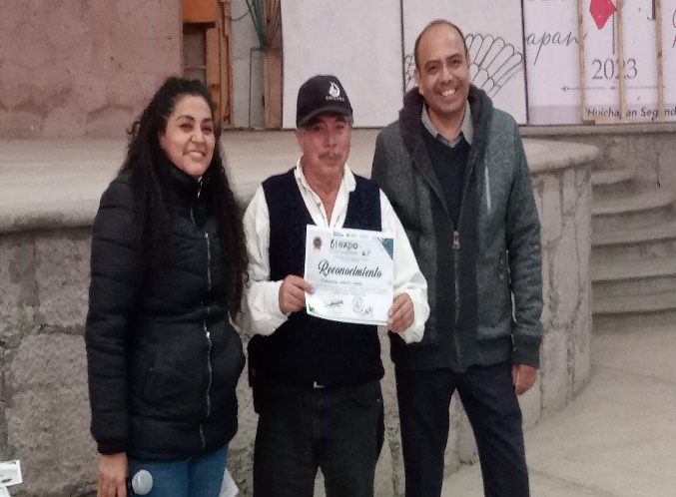

**ENTREGA DE APARATOS AUDITIVOS DE LA JORNADA QUE SE HIZO SEMANA ANTERIOR, Y LAVADOS DE OIDOS.**

**ENTREGA DE PRODUCTOS DE LA EXPOSICÓN.**